EGZ. NR ___

OBIEKT | ROZBUDOWA I PRZEBUDOWA BUDYNKÓW LICEUM OGÓLNOKSZTAŁCĄCEGO IM. T. KOŚCIUSZKI W PRUSZKOWIE
LOKALIZACJA | UL. KOŚCIUSZKI 38, 05-800 PRUSZKÓW  DZ. NR EWID.: 90/1; 90/2, OBRĘB: 21  oraz DZ. NR EWID.: 109/2; 109/3 (ul. T. Kościuszki);  26/10; 26/11 (ul. M. Zimińskiej- Sygietyńskiej); OBRĘB 21  w zakresie wjazdu na teren inwestycji
INWESTOR | POWIAT PRUSZKOWSKI  REPREZENTOWANY PRZEZ ZARZĄD POWIATU  UL. DRZYMAŁY 30, 05-800 PRUSZKÓW
mgr inż. arch. Grzegorz Pełczyński
ul. Wojskowa 3L/6
60-792 Poznań
tel. +48 609 654 987
RODZAJ OPRACOWANIA | PROJEKT BUDOWLANO-WYKONAWCZY
KATEGORIA  OBIEKTU  BUDOWLANEGO | KATEGORIA IX – BUDYNKI KULTURY, NAUKI I OŚWIATY;  KATEGORIA XXII – PLACE POSTOJOWE, SKŁADOWISKA ODPADÓW, PARKINGI;
BRANŻA | PROJEKT ZEWNĘTRZNEGO UZBROJENIE TERENU  W ZAKRESIE  INSTALACJI WODOCIĄGOWEJ ORAZ PRZYŁĄCZY  KANALIZACJI SANITARNEJ
ZESPÓŁ PROJEKTOWY | PROJEKTANT  (uprawnienia, podpis) | SPRAWDZAJĄCY  (uprawnienia, podpis)
ARCHITEKTURA: | mgr inż. arch. Grzegorz Pełczyński  nr upr. arch. WP-OIA/OKK/UpB/48/2008  Upr. Nr WKP/0146/POOS/09 | mgr inż. Paweł Kwiatkowki  Upr. Nr WKP/0153?POOS/13
INSTALACJE SANITARNE: | mgr inż. Artur Szkop  upr. nr WKP/0146/POOS/09 | mgr inż. Paweł Kwiatkowki  upr. nr WKP/0153/POOS/13
MIEJSCE, DATA OPRAC. | POZNAŃ, WRZESIEŃ 2018r.

PROJEKT BUDOWLANY
Budowa zewnętrznej instalacji wodociągowej oraz remontu przyłączy kanalizacji sanitarnej dla budynku przebudowy L.O. im. T. Kościuszki w Pruszkowie.
- ZAŁĄCZNIKI
1 Zaświadczenie o wpisaniu projektanta i sprawdzającego na listę członków właściwej izby zawodowej 4
2 Decyzja o stwierdzeniu przygotowania zawodowego projektanta i sprawdzającego. 6
3 Oświadczenie projektanta o zgodności projektu z prawem i obowiązującymi przepisami, 10
4 Informacja BIOZ 11
5 Warunki przyłączenia do sieci wodociągowej oraz kanalizacji sanitarnej 16
6 Protokół z narady koordynacyjnej w pruszkowie 21
7 Wypis z rejestru gruntu 24
8 Pełnomocnictwo – upoważnienie 25
9 OŚWIADCZENIE INWESTORA O ZAPOZNANIU SIĘ Z DOKUMENTACJĄ 26
10 zGODA WŁĄŚCICIELA BUDYNKU NR 40. 27
OPIS TECHNICZNY 28
1 Zakres opracowania 28
2 Instalacja wodociągowa 28
2.1 Materiały wyjściowe 28
2.2 Stan istniejący 28
2.3 Stan projektowany dla wodociągu 28
2.4 Bilans wody 29
2.4.1 Stan istniejący: 29
2.4.2 Stan projektowany 30
2.4.3 Stan całkowity po rozbudowie 30
2.5 Zapotrzebowanie wody na cele p.poż. wewnętrzne 31
2.6 Zapotrzebowanie wody na cele p.poż. wewnętrzne 31
2.7 Sprawdzenie wydajności istniejącego zestawu wodomierzowego 31
2.8 Dobór oraz sprawdzenie średnicy przyłącza 31
2.8.1 Przyłącze dla całego obszaru inwestycji 31
2.8.2 Instalacja doprowadzająca wodę do przebudowywanego budynku 32
2.9 Rury 32
2.10 Połączenie z istniejącym wodociągiem 32
2.11 bloki oporowe 32
2.12 Armatura 33
2.13 Płukanie i dezynfekcja 33
2.14 Ułożenie przewodu wodociągowego 33
2.15 Próba ciśnieniowa 34
3 Instalacja Kanalizacji Sanitarnej 34
3.1 Stan projektowany dla kanalizacji sanitarnej. 34
3.2 Bilans ścieków 34
3.2.1 Stan istniejący 34
3.2.2 Stan po rozbudowie 35
3.3 Rury 35
3.4 Wylot do odbiornika 35
3.5 Próba szczelności 35
3.6 KOLIZJE 35
3.7 Prace Przygotowawcze 36
3.8 Informacje dotyczące bezpieczeństwa 36
4 instalacja kanalizacji deszczowej 36
4.1 Stan projektowany kanalizacji deszczowej 36
5 Spis norm i przepisów: 36
6 Uwagi końcowe 37
7 Zestawienie materiałów 39
7.1 Wodociąg 39
7.2 Kanalizacja Sanitarna 39

UT-01 ZEWNĘTRZNE UZBROJENIA TERENU – WOD-KAN 1 : 500
UT-02 PROFIL PRZYŁĄCZA WODOCIĄGOWEGO 1:100/100
UT-03 PROFIL PRZYŁĄCZY KANALIZACJI SANITERNEJ 1:100/250
UT-04 SCHEMATY MONTAŻOWE 1:-
UT-05 SCHEMAT ISTNIEJĄCEJ STUDNI WODOMIERZOWEJ 1:-
UT-06 SCHEMAT WYKOPU, BLOKI OPOROWE 1:-
S-01 RZUT PIWNICY/ PARTER CZĘŚCI SPORTOWEJ - INSTALACJA WOD-KAN 1:100

Zaświadczenie o wpisaniu projektanta i sprawdzającego na listę członków właściwej izby zawodowej
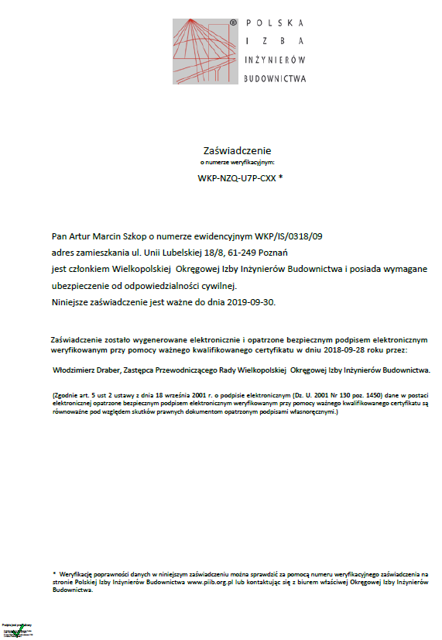

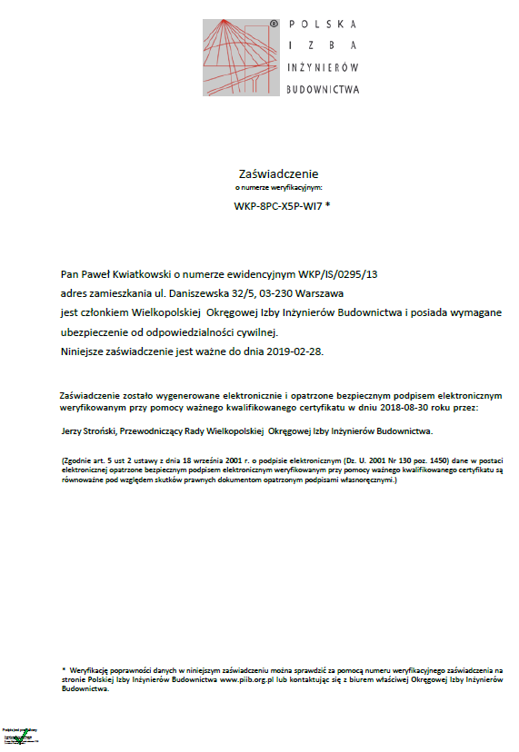

Decyzja o stwierdzeniu przygotowania zawodowego projektanta i sprawdzającego.
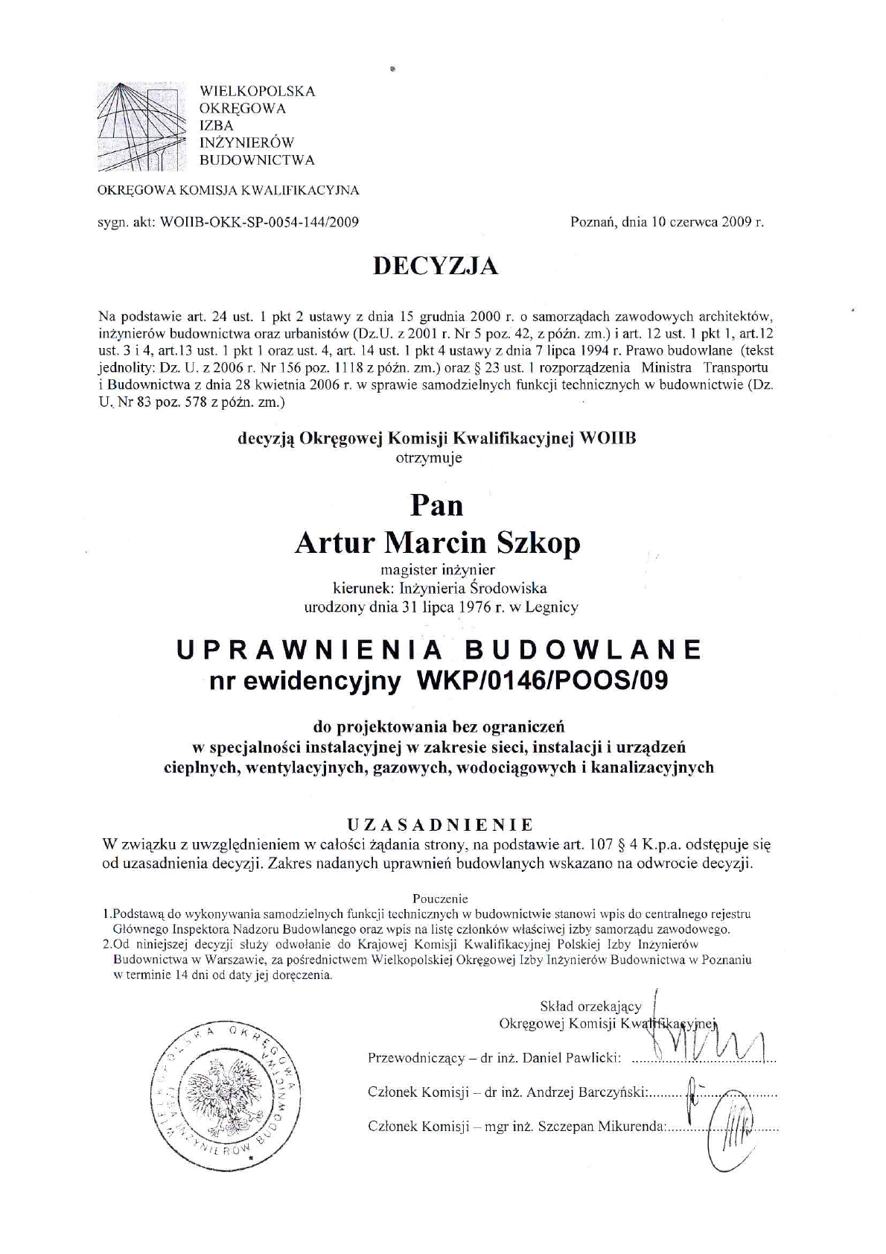

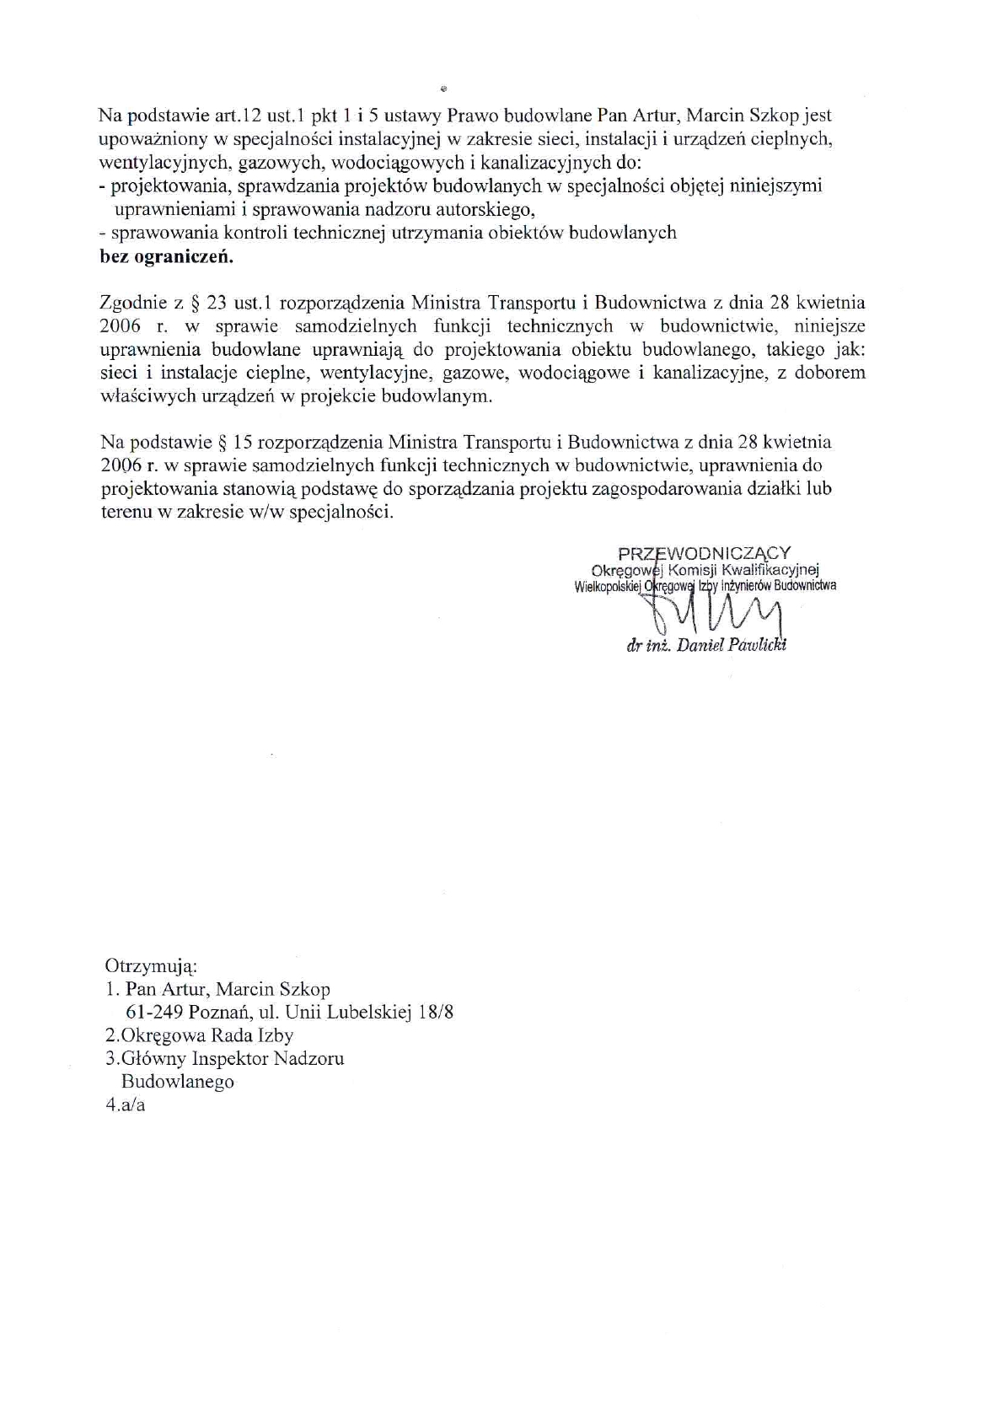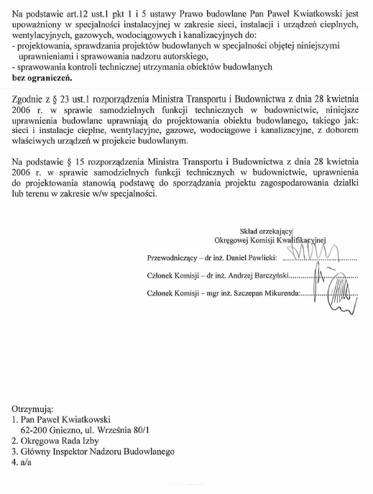

Oświadczenie projektanta o zgodności projektu z prawem i obowiązującymi przepisami,

Poznań, dnia 31.08.2018r.

OŚWIADCZENIE

Na podstawie artykułu . 20 ust. 4 ustawy z dnia 7 lipca 1994r. - Prawo Budowlane
oświadczam, że prace projektowe dotyczące projektu pt:

„Projekt budowlany zewnętrznych Instalacji sanitarnych dla Przebudowy L.O. im. T. Kościuszki w Pruszkowie."

w zakresie własnych specjalizacji
zostały wykonane zgodnie z obowiązującymi przepisami prawa, normami oraz zasadami wiedzy technicznej i sztuki budowlanej.

Projektant:
Artur Szkop
upr. nr WKP/0146/POOS/09

Sprawdzający:
mgr inż. Paweł Kwiatkowski
upr. WKP/0153/POOS/13

Informacja BIOZ

INFORMACJA DOTYCZĄCA BEZPIECZEŃSTWA I OCHRONY ZDROWIA

W zakresie zewnętrznych instalacji sanitarnych dla przebudowy L.O. im. T. Kościuszki w Pruszkowie zlokalizowanego przy ul. Kościuszki 38. 05-800 Pruszkowie.

Obiekty budowlane:
Zewnętrzna instalacja wodociągowa i przyłączy kanalizacji sanitarnej

Inwestor:
POWIAT PRUSZKOWSKI
REPREZENTOWANY PRZEZ ZARZĄD POWIATU
UL. DRZYMAŁY 30, 05-800 PRUSZKÓW

Opracował:

Projektant:
mgr inż. Artur Szkop
upr. nr WKP/0146/POOS/09

Opracowana zgodnie z rozporządzeniem Ministra Infrastruktury z dnia 23 czerwca 2003 roku w sprawie informacji dotyczącej bezpieczeństwa i ochrony zdrowia oraz planu bezpieczeństwa i ochrony zdrowia (Dz.U. Nr 120 z 2003r. poz. 1126)
(Wykonano w oparciu o rozporządzenie Ministra Infrastruktury z dnia 6 lutego 2003r. w sprawie bezpieczeństwa i higieny pracy podczas wykonywania robót budowlanych (Dz.U. Nr 47 z 2003r. poz. 401)

- Obiekt:
Zewnętrzna instalacja wodociągowa i przyłącza kanalizacji sanitarnej

- Zakres opracowania projektu:
Instalacje sanitarne zewnętrzne: kanalizacja sanitarna , instalacji wodociągowej

- Podstawa opracowania informacji:
- Ustawa z dnia 7 lipca 1994 roku Prawo Budowlane (Dz. U. Nr 106 z 2000 poz. 1126 z póź. zm.)
- Rozporządzenie Ministra Infrastruktury z dnia 23 czerwca 2003r. w sprawie informacji dotyczącej bezpieczeństwa i ochrony zdrowia oraz planu bezpieczeństwa i ochrony zdrowia (Dz.U. nr 120 z 2003 roku, poz. 1126, z późniejszymi zmianami).

- Instalacje sanitarne zewnętrzne
  - Przewidywane zagrożenia występujące podczas realizacji robót budowlano – montażowych
Do robót niebezpiecznych przy wykonywaniu kanalizacji sanitarnej oraz instalacji wodociągowej , należą prace montażowe przy układaniu rurociągów w wykopach.
Z uwagi na głębokość ułożenia rurociągów poniżej 1,0m ppt. Projekt zakłada wykonanie wykopów wąskoptrzestrzennych ciągłych o ścianach pionowych odeskowanych i rozpartych.
Wykopy wąsko przestrzenne o ścianach pionowych odeskowanych i rozpartych spełniają warunek nienaruszalności struktury gruntu rodzimego – sztywność gruntu w strefie obsypki ochronnej. Na rozpatrywanym terenie przewiduje się wykonywanie robót ziemnych za pomocą koparek podsiębiernych z okładem urobku po jednej stronie wykopu w odległości minimum 0,6m od krawędzi wykopu. Wykonywanie wykopów wąskoptrzestrzennych , umocnienia ścian wykopów i zasypywanie prowadzić zgodnie z warunkami technicznymi „Wykonania i Odbioru Robót Ziemnych”.
Warunki BHP związane z układaniem rurociągów odnoszą się do operacji montażu złączy i układania rur na dnie wykopu i zawarte są w przepisach dotyczących robót montażowych instalacji wodociągowych i kanalizacyjnych (Dz.U. nr 48/56 poz.216 i Dz.U. 38/61 poz. 196 § 149). Wszystkie wykopy muszą być odpowiednio oznakowane i zabezpieczone przed dostępem osób postronnych. Nie należy wykonywać wyprzedzających wykopów , ponad dzienną normę układania rurociągów.
Pod wszystkie rurociągi przewidziano wykonanie podsypki piaskowej o grubości 10,0cm, którą należy starannie rozścielić na dnie wykopu i zagęścić. Niedopuszczalne jest wyrównanie podłoża ziemią z urobku lub podkładanie pod rury kawałków drewna, kamieni lub gruzu.
Zasypanie rurociągu w wykopie składa się z dwóch warstw:
- Warstwy ochronnej rurociągu – obsypki piaskowej do wysokości 0,3m ponad wierzch rury
- Warstwy wypełniającej wykop z gruntu rodzimego , układanego warstwami z jednoczesnym zagęszczeniem i rozbiórką deskowań i rozpór
Niedopuszczalne jest zrzucanie mas ziemi lub piasku z samochodów bezpośrednio na rury.

  - Maszyny i inne urządzenia techniczne
Maszyny i urządzenia techniczne zastosowane do prac ziemnych użytkowane przez osoby bez właściwych kwalifikacji są źródłem zagrożenia na budowie. Posiadają one dokumentację techniczno ruchową, która znajduje się u kierownika budowy. Kierownik budowy zapoznaje pracowników z dokumentacją przed dopuszczeniem ich do pracy.
Eksploatacja, konserwacja i naprawy maszyn i urządzeń technicznych odbywa się zgodnie z instrukcją producenta a zapisy w nich dokonywane są w paszportach i książkach konserwacji.
Stosowne narzędzia i elektronarzędzia są w dobrym stanie technicznym. okresowe przeglądy narzędzi dokonywane są zgodnie z instrukcją producenta. Dokumentacja maszyn i innych urządzeń technicznych dostawców robót znajdować się powinna u kierownika dostawcy robót.
Kierownik budowy ma prawo wglądu do dokumentacji, o której mowa.

  - Sposób prowadzenia instruktażu pracowników przed przystąpieniem do realizacji robót szczególnie niebezpiecznych
Nie wolno dopuścić do pracy pracownika nie posiadającego wymaganych kwalifikacji lub potrzebnych umiejętności do jej wykonania, a także dostatecznej znajomości przepisów oraz zasad bezpieczeństwa i higieny pracy.
Pracodawca jest obowiązany zapewnić przeszkolenie pracownika w zakresie bezpieczeństwa i higieny pracy przed dopuszczeniem go do pracy oraz prowadzenie okresowych szkoleń w tym zakresie. Szkolenia odbywają się w czasie pracy na koszt pracodawcy. Szkolenie w dziedzinie bezpieczeństwa i higieny pracy jest prowadzone jako szkolenie wstępne i szkolenie okresowe.

Szkolenie wstępne obejmuje: instruktaż ogólny, instruktaż stanowiskowy, szkolenie podstawowe.
Odbycie przez pracownika instruktażu ogólnego oraz instruktażu stanowiskowego powinno być potwierdzone przez pracownika na piśmie i odnotowane w jego aktach osobowych.
Szkolenie podstawowe powinno być zakończone egzaminem sprawdzającym.
Szkolenie okresowe obowiązuje osoby objęte szkoleniem podstawowym.
Pracownicy zatrudnieni na stanowiskach robotniczych przechodzą szkolenie okresowe ( w formie instruktażu) nie rzadziej niż raz na 3 lata, a na stanowiskach, na których występują szczególnie duże zagrożenia zdrowia oraz zagrożenia wypadkowe – nie rzadziej niż raz w roku. Pracodawcy, inne osoby kierujące pracownikami (np. mistrzowie, kierownicy) podlegają szkoleniom nie rzadziej niż co 6 lat.
Szkolenie okresowe powinno być zakończone egzaminem sprawdzającym.
sprawą niezwykle ważną jest, aby wszystkie rodzaje szkoleń w dziedzinie bezpieczeństwa i higieny pracy dla pracodawców i pracowników budowlanych realizowane były według programów dostosowanych pod względem formy i treści do poszczególnych rodzajów szkoleń, specyfiki zagrożeń i uciążliwości na określonym stanowisku czy grupie stanowisk.
Zabrania się powierzania obsługi maszyn i urządzeń pracownikom nie posiadającym stosownych kwalifikacji.

  - Środki ochrony indywidualnej, odzież i obuwie robocze
Ogólne zasady przydziału i gospodarki odzieżą i obuwiem roboczym oraz środkami ochrony indywidualnej reguluje Kodeks Pracy.
Pracodawca jest obowiązany dostarczyć pracownikowi nieodpłatnie odzież i obuwie robocze oraz środki ochrony indywidualnej, a także informować go o celu i sposobach posługiwania się tymi środkami
Odzież i obuwie robocze powinny spełniać wymagania określone w Polskich Normach.
Pracodawca może ustalić stanowiska, na których dopuszcza się używanie przez pracowników, za ich zgodą, własnej odzieży i obuwia roboczego, spełniającego wymagania bezpieczeństwa i higieny pracy.
Pracownicy nie mogą używać własnej odzieży i obuwia roboczego jeżeli są zatrudnieni bezpośrednio przy obsłudze maszyn i urządzeń technicznych, wykonują prace powodujące intensywne brudzenie lub skażenie odzieży i obuwia środkami chemicznymi. Pracownikowi używającemu własnej odzieży i obuwia roboczego pracodawca powinien wypłacać ekwiwalent pieniężny w wysokości uwzględniającej ich aktualne ceny. Pracodawca nie może dopuścić pracownika do pracy bez środków ochrony indywidualnej oraz odzieży i obuwia roboczego, przewidzianych do stosowania na danym stanowisku pracy. Środki ochrony indywidualnej oraz odzież i obuwie robocze (dostarczone przez pracodawcę) stanowią własność pracodawcy.
Osoby kontrolujące budowę muszą być zaopatrzone w odpowiednią odzież roboczą i obuwie robocze, a także środki ochrony indywidualnej (np. hełm ochronny).
Podstawowa odzież i obuwie robocze przydzielane pracownikom zatrudnionym na budowach to: bluzy i kombinezony robocze, koszule, kurtki.
Przykłady środków ochrony indywidualnej to: sprzęt chroniący przed upadkiem z wysokości (szelki i linki bezpieczeństwa, zaczepy nożycowe, hakowe); ochrony rąk (rękawice ochronne); ochrony oczu i twarzy (okulary ochronne); ochrony słuchu (W odpowiedzi nakładki lub nauszniki przeciwhałasowe); sprzęt ochronny układu oddechowego (półmaski filtrująco-pochłaniające); odzież ochronna (fartuchy przednie, kombinezony chroniące przed czynnikami atmosferycznymi, mechanicznymi); obuwie ochronne (buty z okuciami nosków).
Dobór środków ochrony indywidualnej musi być oparty o dokładną analizę zagrożeń na konkretnych stanowiskach roboczych i uwzględniać czynności przez poszczególnych pracowników. Oprócz tego skuteczność środków ochrony indywidualnej uzależniona jest od:
właściwego dopasowania ich do konkretnego pracownika; utrzymywania ich w pełnej sprawności technicznej i czystości; przeszkolenia pracowników w zakresie posługiwania się przydzielonymi środkami.

  - Transport i składowanie materiałów budowlanych
Zapewnienie bezpieczeństwa przy wykonywaniu prac transportowych na terenie budowy wymaga przede wszystkim spełnienia wymagań, jakie obowiązują przy eksploatacji stosowanych w tym celu maszyn i urządzeń. Niezależnie od tego powinny być spełnione następujące wymagania.
Podczas mechanicznego załadunku i rozładunku materiałów budowlanych, ziemi itp. przemieszczanie ich bezpośrednio nad ludźmi oraz nad kabina kierowcy jest zabronione.
Na placu budowy powinny być wyznaczone miejsca do składowania materiałów. Zabronione jest urządzenie stanowisk pracy, składowisk materiałów i elementów budowlanych lub maszyn i urządzeń budowlanych bezpośrednio pod liniami napowietrznymi lub w odległości bliższej (licząc w poziomie) od skrajnych przewodów niż:
2 m - dla linii nn
5 m - dla linii wn do 15 kV
10 m - dla linii wn do 30 kV
15 m - dla linii wn powyżej 30 kV
Składowiska materiałów budowlanych i urządzeń technicznych powinny być wykonane w sposób zabezpieczający przed możliwością wywrócenia, zsunięcia lub rozsunięcia się składowanych materiałów i elementów.
Opieranie składowanych materiałów i elementów o płoty, słupy linii napowietrznych, budynki wznoszone lub tymczasowe jest zabronione.
Przy składowaniu materiałów odległość stosów nie powinna być mniejsza niż:
0,75 m – od ogrodzenia i zabudowań,
1,50 m – od zewnętrznej główki szyny kolejowej,
5,00 m – od stałego stanowiska pracy
Między stosami, pryzmami8 lub pojedynczymi elementami należy pozostawić przejścia o szerokości co najmniej 1 m oraz przejazdy o szerokości odpowiadającej gabarytowi naładowanych środków transportowych i powiększonej:
o 2 m przy ruchu jednokierunkowym i o 3 m przy ruchu dwukierunkowym środków poruszanych siłą mechaniczną,
o 0,6 m przy ruchu jednokierunkowym oraz 0,9 m przy ruchu dwukierunkowym środków poruszanych przy pomocy siły ludzkiej.
Materiały powinny być składowane w miejscu wyrównanym do poziomu. Materiały drobnicowe powinny być ułożone w stosy wysokości nie większej niż 2 m, dostosowane do rodzaju i wytrzymałości tych materiałów. Stosy materiałów workowych powinny być układane krzyżowo i nie przekraczać 10 warstw. Wyciąganie materiałów z dolnych warstw stosów oraz podkopywanie zwałów materiałów sypkich jest zabronione. Wchodzenie i schodzenia ze stosu powinno odbywać się przy użyciu drabin (schodni).
Niedopuszczalne jest ręczne przenoszenie przedmiotów o masie przekraczającej 30 kg na wysokość powyżej 4 m lub na odległość przekraczającą 25 m.
Przenoszenie przedmiotów, których długość przekracza 4 m i masa 30 kg, powinno odbywać się zespołowo, pod warunkiem aby na jednego pracownika przypadała masa nie przekraczająca:
- 25 kg – przy pracy stałej,
- 42 kg – przy pracy dorywczej
Niedopuszczalne jest zespołowe przemieszczanie przedmiotów o masie przekraczającej 500 kg.
Dopuszczalna masa ładunku przemieszczanego na wózku po terenie płaskim o twardej nawierzchni nie może przekraczać 450 kg na pracownika, łącznie z masą wózka. Przy przemieszczaniu ładunku na wózku po pochylniach większych niż 5% masa ładunku, łącznie z masą wózka, nie może przekraczać 350 kg. Niedopuszczalne jest ręczne przemieszczanie ładunków na wózkach po pochyleniach powierzchni większych niż 8% oraz na odległość większą niż 200 m. Wózki powinny zapewniać stabilność przy załadunku i rozładunku.
Wózki przemieszczane na szynach oraz wózki kołowe przemieszczane na pochyleniach powinny posiadać sprawnie działające hamulce.
Sposób ładowania oraz rozmieszczenia ładunków na wózkach i taczkach powinien zapewniać stabilność podczas przemieszczania. Przedmioty przewożone na wózkach nie powinny wystawać poza obrys wózka i przesłaniać pola widzenia.

WSZELKIE PRACE BUDOWLANE NALEŻY PROWADZIĆ ZGODNIE Z:

Ustawą z dnia 26 czerwca 1974 r. Kodeks pracy (tj. Dz. U. z 1998 r. Nr 94 z późn. zm.)
Ustawą z dnia 21 grudnia 2000 r. o Dozorze Technicznym (Dz. U. Nr 122, poz. 1321 z późn. zm.)
Ustawą z dnia 7 lipca 1994 r. Prawo budowlane (tj. Dz. U. z 2000 r. Nr 106, poz. 1126 z późn. zm.)
Rozporządzenie Ministra Zdrowia i Opieki Społecznej z dnia 30 maja 1996 r. w sprawie przeprowadzania badań lekarskich pracowników, zakresu profilaktycznej opieki zdrowotnej nad pracownikami oraz orzeczeń lekarskich wydanych do celów przewidzianych w Kodeksie pracy (Dz. U. Nr 69 poz. 332 z późn. zm.)
Rozporządzenie Ministra Pracy i Polityki Socjalnej z dnia 26 września 1997 r. w sprawie ogólnych przepisów bezpieczeństwa i higieny pracy (Dz. U. Nr 129 poz. 844 z póżn. zm.)
Rozporządzenie Ministra Infrastruktury z dnia 6 lutego 2003 r. w sprawie bezpieczeństwa i higieny pracy przy wykonywaniu robót budowlanych (Dz. U. Nr 47, poz. 401)

Opracował:
mgr inż. Artur Szkop
upr. nr WKP/0146/POOS/09

Warunki przyłączenia do sieci wodociągowej oraz kanalizacji sanitarnej
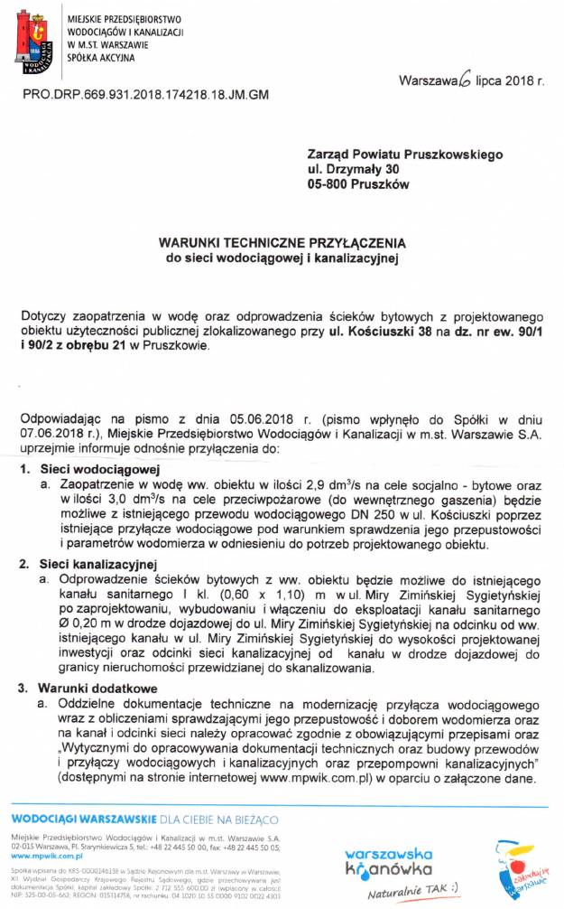
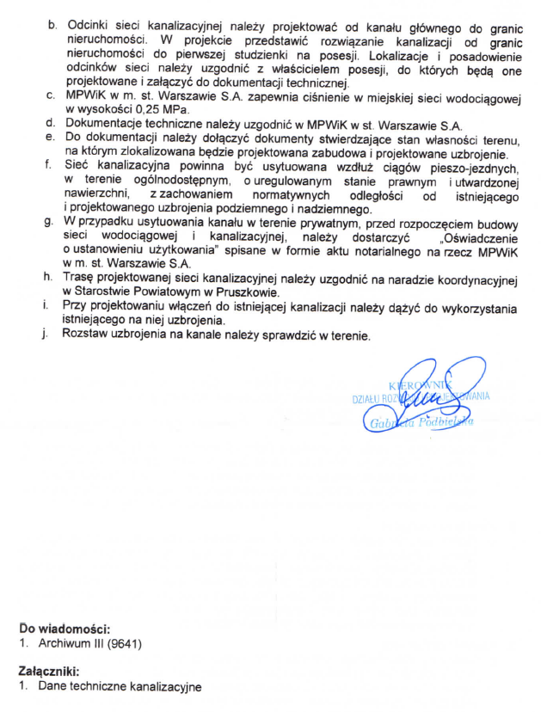

Załącznik A3 do warunków technicznych
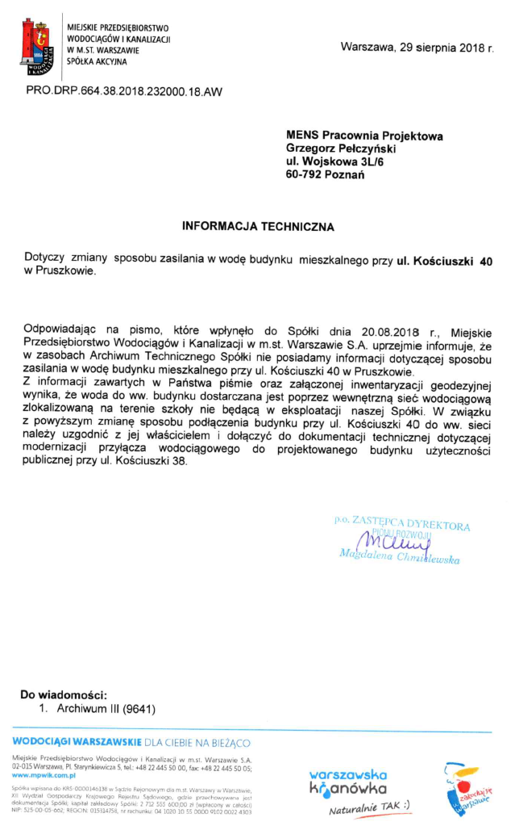
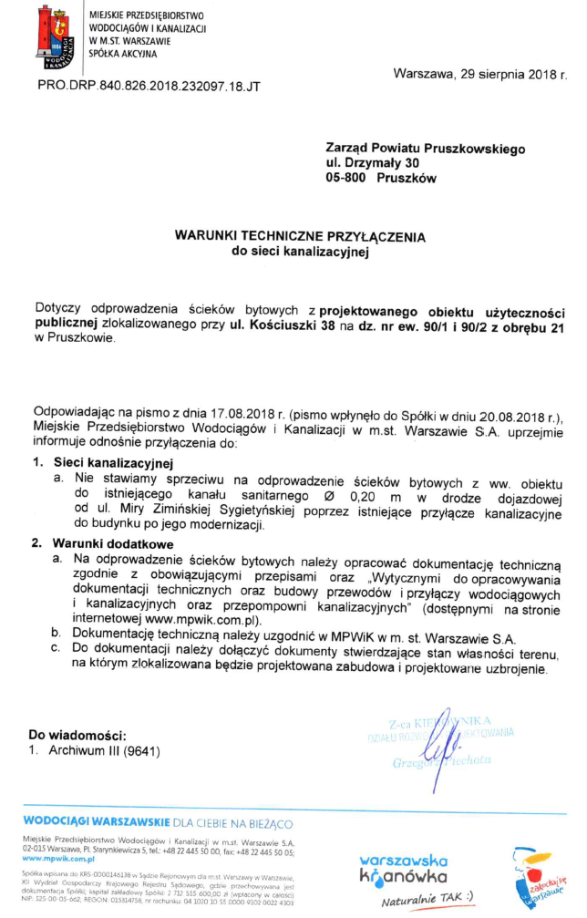

Protokół z narady koordynacyjnej w pruszkowie
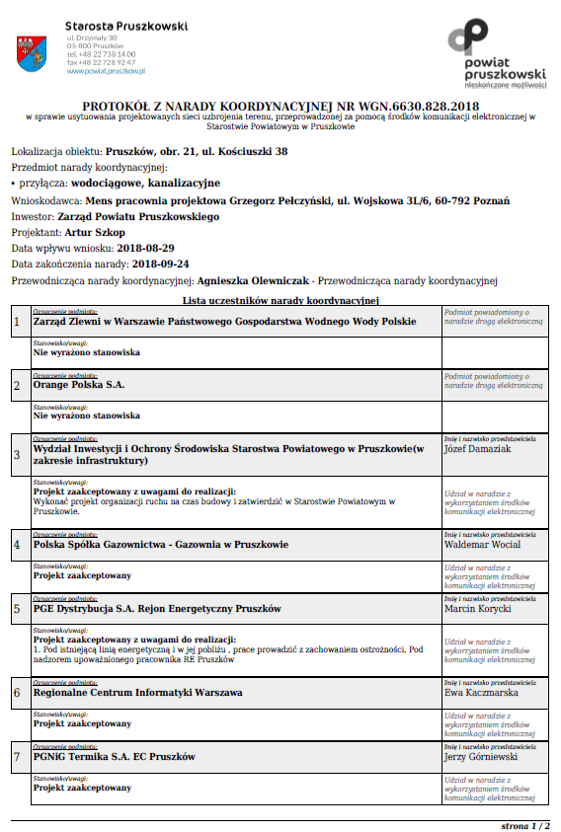
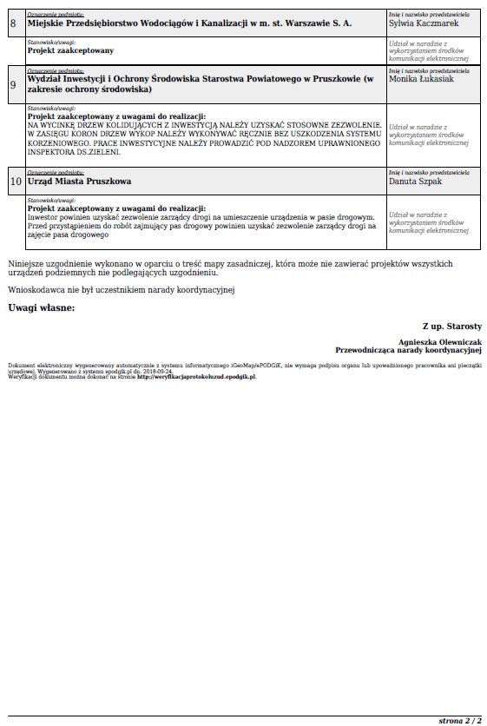

Załączniki mapowy do ZUDP

Wypis z rejestru gruntu
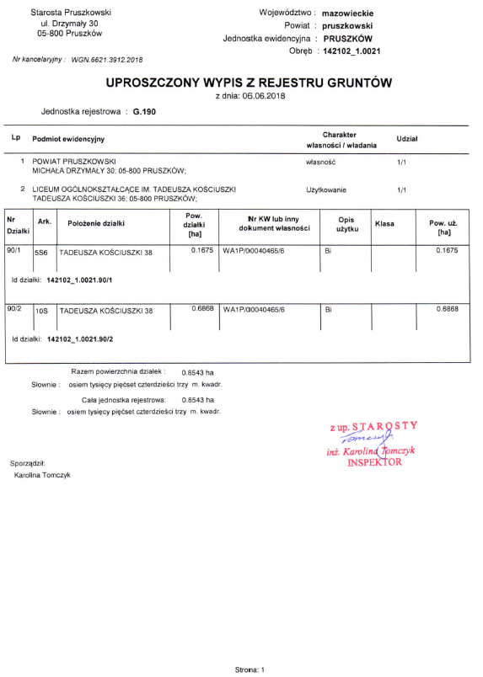

Pełnomocnictwo – upoważnienie
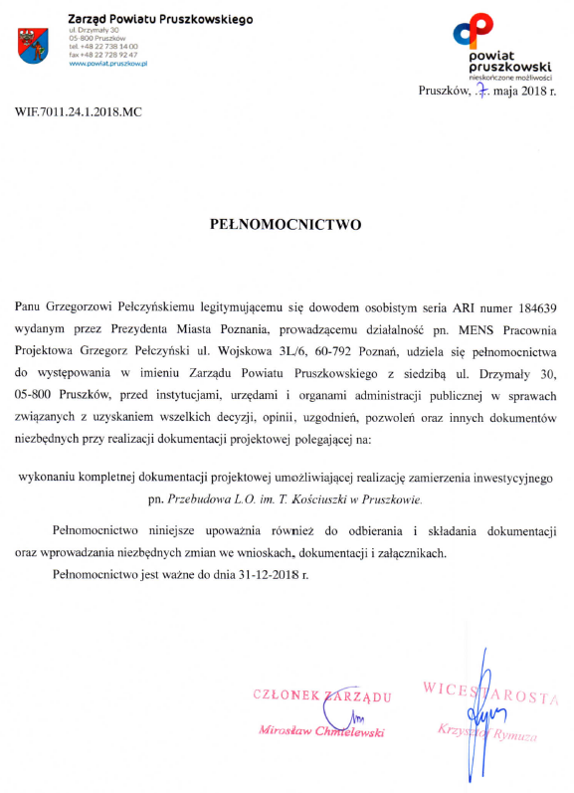

OŚWIADCZENIE INWESTORA O ZAPOZNANIU SIĘ Z DOKUMENTACJĄ

zGODA WŁĄŚCICIELA BUDYNKU NR 40.

OPIS TECHNICZNY

Zakres opracowania
Zakres opracowania projektu budowlano-wykonawczego obejmuje instalację zewnętrzną wod-kan dla budynku L.O. im. T. Kościuszki w Pruszkowie.

Instalacja wodociągowa

Materiały wyjściowe
- Warunki techniczne oraz pisma w sprawie podłączenia do sieci wodociągowej i kanalizacji budynku L.O. im. T. Kościuszki przebudowywanego na działkach nr 90/1, 90/2 przy ul. Kościuszki 38 w Pruszkowie
- Mapa zasadnicza do celów projektowych w skali 1:500.
- Zlecenie Inwestora.
- Normatywy, aprobaty techniczne, wytyczne, ustawy i zarządzenia obowiązujące w budownictwie.

Stan istniejący
Na terenie inwestycji oraz w jego bezpośrednim sąsiedztwie zlokalizowane jest następujące uzbrojenie terenu:
- kable energetyczne i teletechniczne,
- wodociąg,
- kanalizacja,
- ciepłownicze

Stan projektowany dla wodociągu
Zasilanie w wodę zaprojektowano z istniejącej instalacji wodociągowej żeliwnej o średnicy Dn80 mm zlokalizowanej w drodze wzdłuż działki inwestora. Projektowane podłączenie nowoprojektowanego budynku zostanie w całości wykonane z rur żeliwnych Dn80mm. Na istniejącym odejściu do budynku zdemontować istniejącą armatury i zamontować króciec bosy (ślepy) Dn100 w celu odcięcia dopływu wody (zgodnie z schematem montażowym).
Miejsce włączenie do budynku przy ul. Kościuszki 40 pozostawić bez zmian. Włączenie zostanie wykonane z nowoprojektowanej instalacji wewnętrznej w piwnicy zgodnie z rysunkiem S-01.
Podłączenie zostanie uzyskane trójnika redukcyjny Dn100/80. Na odejściu przyłącza zamontować zasuwę na zasuwę odcinającą (z żeliwa sferoidalnego) kołnierzową DN80 długą (np. Hawle nr kat. 4700Ew).
Na trzpień (zaworu) do powierzchni terenu, zamontować obudowę teleskopową oraz skrzynkę uliczną do zasuw żeliwną wg DIN 4056 sztywną h≥270mm,φ 150mm. Skrzynkę należy obetonować w promieniu 0,5m.
Projektowane przewody będą zasilać budynek w wodę na cele: bytowo – gospodarcze oraz przeciwpożarowe. Szczegółowy przebieg pokazano na planie sytuacyjnym. Pomiar ilości zużytej wody będzie odbywał się w wodomierz główny zlokalizowany w istniejącej komorze wodomierzowej bez zmian.
Wejście przyłączem do budynku wykonać w rurze ochronnej osłonowej w ścianą piwnicy np. stalowej o średnicy Ø150; L=0,8m. Końce rury ochronnej wypełnić masą uszczelniającą, lub zastosować przejścia szczelne przez ścianę zgodne z systemem zastosowanych rur.

Bilans wody
Zapotrzebowanie wody dla przebudowy L.O. w Pruszkowie w oparciu o ilość użytkowników, jednostkowe zapotrzebowanie wody dla jednego użytkownika oraz współczynniki nierównomierności dobowej i godzinowej:
Obliczenia Zużycie wody zgodnie z Rozporządzeniem Ministra Infrastruktury z dnia 14 stycznia 2002 r. w sprawie określenia przeciętnych norm zużycia wody.
- Średnio dobę zużycie wody:
$$Q_{śr.d}= q_{j.o.d} · j.o.$$
j.o.- jednostka odniesienia (ilość uczniów) [j.o.] (800 j.o.)
q_{j.o.d} - ilość zużycia wody na jednostkę odniesienia [dm³/j.o.·dobę] (15 dm³/j.o.·dobę)
$$Q_{śr.d}=15· 800 = 12 000 \left[\frac{dm^{3}}{dobę}\right]$$
- Średnio miesięczne zużycie wody:
$$Q_{śr.m}= q_{j.o.m }· j.o.$$
j.o.- jednostka odniesienia (ilość uczniów) [j.o.]
q_{j.o.m} - ilość zużycia wody na jednostkę odniesienia [m³/j.o.·miesiąc] (0,45 m³/j.o.·miesiąc)
$${Q }_{śr.m}= 800 · 0,45 = 360 \left[\frac{m^{3}}{miesiąc}\right]$$
- Średnio godzinowe zużycie wody:
$$Q_{śr.h}=\frac{Q_{śr.d}}{24}$$
$$Qśr.h =\frac{12 000}{24} = 500 \left[\frac{dm^{3}}{h}\right]$$

Stan istniejący:
- Zapotrzebowanie wody na cele bytowe wg PN –92 /B-01706:
Wyznaczenie przepływu obliczeniowego wg PN-92/B-01706
urządzenie | Normatywne wypływy wody qn [dm3/s] |  | Ilość urządzeń | Suma normatywnych wypływów [dm3/s] |  | razem
 | zimna | ciepła |  | suma zimna | suma ciepła
zawór czerpalny dn15 | 0,3 |  | 2 | 0,6 | 0 | 0,6
Bateria czerpalna dla natrysku/wanny dn15 | 0,15 | 0,15 | 5 | 0,75 | 0,75 | 1,5
Bateria czerpalna dla zlewozmywaków dn15 | 0,07 | 0,07 | 3 | 0,21 | 0,21 | 0,42
Bateria czerpalna dla umywalek dn15 | 0,07 | 0,07 | 22 | 1,54 | 1,54 | 3,08
Płuczka zbiornikowa dn15 | 0,13 |  | 17 | 2,21 | 0 | 2,21
Pisuar | 0,3 |  | 4 | 1,2 | 0 | 1,2
SUMA: |  |  |  |  |  | 9,01
$$Q_{s}<20 \left[\frac{l}{s}\right]$$
$$Q_{s}= 1,7 · {\left(\sum{Q_{n}}\right)}^{0,21}- 0,7$$
$$Q_{s} = 1,7 · {\left(9,01\right)}^{0,21}-0,7 = 2,00 \left[\frac{l}{s}\right] =7,19\left[\frac{m^{3}}{h}\right]$$

Stan projektowany
- Zapotrzebowanie wody na cele bytowe wg PN –92 /B-01706:
Wyznaczenie przepływu obliczeniowego wg PN-92/B-01706
urządzenie | Normatywne wypływy wody qn [dm³/s] |  | Ilość urządzeń | Suma normatywnych wypływów [dm³/s] |  | razem
 | zimna | ciepła |  | suma zimna | suma ciepła
zawór czerpalny dn15 | 0,3 |  | 11 | 3,3 | 0 | 3,3
Bateria czerpalna dla natrysku/wanny dn15 | 0,15 | 0,15 | 11 | 1,65 | 1,65 | 3,3
Bateria czerpalna dla zlewozmywaków dn15 | 0,07 | 0,07 | 10 | 0,7 | 0,7 | 1,4
Pralka automatyczna (domowa) | 0,25 |  | 0 | 0 | 0 | 0
Bateria czerpalna dla umywalek dn15 | 0,07 | 0,07 | 92 | 6,44 | 6,44 | 12,88
Zmywarka do naczyń | 0,15 |  | 0 | 0 | 0 | 0
Płuczka zbiornikowa dn15 | 0,13 |  | 65 | 8,45 | 0 | 8,45
Pisuar | 0,3 |  | 22 | 6,6 | 0 | 6,6
SUMA: |  |  |  |  |  | 35,93
$$Q_{s}>20 \left[\frac{l}{s}\right]$$
$$Q_{s}= 0,4 · {\left(\sum{Q_{n}}\right)}^{0,54}+ 0,48$$
$$Q_{s} = 0,4 · {\left(35,93\right)}^{0,54}+0,48 = 3,25 \left[\frac{l}{s}\right] =11,69\left[\frac{m^{3}}{h}\right]$$

Stan całkowity po rozbudowie
Wyznaczenie przepływu obliczeniowego wg PN-92/B-01706
urządzenie | Normatywne wypływy wody qn [dm³/s] |  | Ilość urządzeń | Suma normatywnych wypływów [dm³/s] |  | razem
 | zimna | ciepła |  | suma zimna | suma ciepła
zawór czerpalny dn15 | 0,3 |  | 12 | 3,6 | 0 | 3,6
Bateria czerpalna dla natrysku/wanny dn15 | 0,15 | 0,15 | 12 | 1,80 | 1,8 | 3,6
Bateria czerpalna dla zlewozmywaków dn15 | 0,07 | 0,07 | 11 | 0,77 | 0,77 | 1,54
Pralka automatyczna (domowa) | 0,25 |  | 1 | 0,25 | 0 | 0,25
Bateria czerpalna dla umywalek dn15 | 0,07 | 0,07 | 93 | 6,51 | 6,51 | 13,02
Zmywarka do naczyń | 0,15 |  | 1 | 0,15 | 0 | 0,15
Płuczka zbiornikowa dn15 | 0,13 |  | 68 | 8,84 | 0 | 8,84
Pisuar | 0,3 |  | 22 | 6,6 | 0 | 6,6
SUMA: |  |  |  |  |  | 37,6
$$Q_{s}>20 \left[\frac{l}{s}\right]$$
$$Q_{s}= 0,4 · {\left(\sum{Q_{n}}\right)}^{0,54}+ 0,48$$
$$Q_{s} = 0,4 · {\left(37,6\right)}^{0,54}+0,48 = 3,316 \left[\frac{l}{s}\right] =11,94\left[\frac{m^{3}}{h}\right]$$

Zapotrzebowanie wody na cele p.poż. wewnętrzne
Dla projektowanego budynku zaprojektowano hydranty wewnętrzne Dn25 o wydajności 1,0 l/s oraz hydrant wewnętrzny DN33 o wydajności 1,5 l/s. zasilany z zewnętrznej instalacji wodociągowej
Zgodnie z ROZPORZNDZENIE MINISTRA SPRAW WEWNĘTRZNYCH I ADMINISTRACJI z dnia 24 lipca 2010 r. w sprawie ochrony przeciwpożarowej budynków, innych obiektów budowlanych i terenów zgodnie z §23 pkt 2. przyjmuje się jednocześnie działanie dwóch sąsiednich hydrantów wewnętrznych:
$$Q_{p.poż. }=Q_{HW25}+Q_{HW33}=1+1,5\left[\frac{l}{s}\right]= 2,5\left[\frac{l}{s}\right] = 9 \left[\frac{m^{3}}{h}\right]$$

Zapotrzebowanie wody na cele p.poż. wewnętrzne
Dla istniejące inwestycji na teren znajduje się hydrant Dn80 będący w eksploatacji inwestora. Jest on zamontowany za istniejącym zestawem wodomierzowym zlokalizowanym w komorze wodomierzowej.
$$Q_{p.poż. }=Q_{Hz80}=10\left[\frac{l}{s}\right]= 36 \left[\frac{m^{3}}{h}\right]$$

Sprawdzenie wydajności istniejącego zestawu wodomierzowego
Przepływ obliczeniowy dla instalacje wewnętrznej:
$$Q_{soc.-byt.}>Q_{p.poż.wew.}$$
$$Q_{w} =Q_{soc.-byt.}$$
$$Q_{w}=3,32 \left[\frac{l}{s}\right]=11,94 \left[\frac{m^{3}}{h}\right]$$
Przepływ obliczeniowy dla instalacje zewnętrznej:
$$Q_{soc.-byt.}<Q_{p.poż.}$$
$$Q_{w} =Q_{p.poż.zew.}+0,15∙Q_{soc.-byt.}$$
$$Q_{w} =10,0+0,15∙3,32=10,50 \left[\frac{l}{s}\right]=37,8\left[\frac{m^{3}}{h}\right]$$
Istniejący wodomierz sprzężony DN80 spełnia wymagania projektu gdyż jego wydajność wynosi: >40 m3/h.

Dobór oraz sprawdzenie średnicy przyłącza

Przyłącze dla całego obszaru inwestycji
$$Q_{w}=37,73 \left[\frac{m^{3}}{h}\right]=0,01048\left[\frac{m^{3}}{s}\right]$$
Prędkość zgodnie z wytycznymi:
$$w=1,0 \left[\frac{m}{s}\right]$$
$$d_{obl.}= \sqrt{\frac{4∙Q_{w}}{π∙w}}$$
$$d_{obl.}= \sqrt{\frac{4∙0,01048}{π∙1}}=0,115 \left[m\right]≈115 [mm]$$
Średnica istniejącego przyłącza DN100.
$$w=\frac{{4∙Q}_{w}}{π∙d_{istn.}^{2}} \left[\frac{m}{s}\right]$$
$$w=\frac{{4∙0,01048}_{}}{π∙{0,100}^{2}}=1,33\left[\frac{m}{s}\right]$$

Istniejącej przyłącze Dn100 spełnia wymagania projektu.

Instalacja doprowadzająca wodę do przebudowywanego budynku
$$Q_{w}=11,56 \left[\frac{m^{3}}{h}\right]=0,0032 \left[\frac{m^{3}}{s}\right]$$
Prędkość zgodnie z wytycznymi:
$$w=1,0 \left[\frac{m}{s}\right]$$
$$d_{obl.}= \sqrt{\frac{4∙Q_{w}}{π∙w}}$$
$$d_{obl.}= \sqrt{\frac{4∙0,0032}{π∙1}}=0,0639 \left[m\right]≈64 [mm]$$

Przyjęta średnica instalacji DN80 z żeliwa sferoidalnego zabezpieczonego warstwą epoksydową.

Rury
Projektowany wodociąg wykonany zostanie z rur ciśnieniowych o średnicy Dn80mm z żeliwa sferoidalnego wodociągowego z wewnętrzną powłoką cementową lub poliuretanową na ciśnienie nominalne 1 MPa. W odległości 30 cm od górnej powierzchni rurociągów należy wykonać taśmę ostrzegawczo-identyfikacyjną. Montaż rur wykonywać zgodnie z zaleceniami zawartymi w instrukcji montażu opracowanej przez producenta rur.

Połączenie z istniejącym wodociągiem
Połączenie z istniejącą zewnętrzną instalacją wodociągową wykonać poprzez trójnik kołnierzowy redukcyjny DN100/80 zgodnie z schematem montażowym. Połączenie instalacji z instalacją wodociągową wykonać przy wykorzystaniu kształtek typu np. HAWLE-SYNOFLEX do połączenie z rurami żeliwnymi nr kat. 7994 z funkcją zabezpieczenia przed przesunięciem lub równoważne
Rzeczywistą rzędną i dokładną lokalizację podłączenia ustalić w trakcie budowy i po wykonaniu przekopów kontrolnych lokalizujących istniejącą sieć.

bloki oporowe
Dla przyłączy wodociągowych z rur żeliwnych kielichowych o połączeniach elastycznych należy projektować bloki oporowe przy:
a) łukach 11°, 22°, 30°, 45°, 90°;
b) trójnikach.
2) Przy projektowaniu bloków oporowych należy stosować:
a) normę PN-B-10725:1997 Wodociągi – Przewody zewnętrzne – Wymagania i badania
b) zalecenia producenta rur.
3) Dla przyłączy wodociągowych z rur żeliwnych o połączeniach elastycznych kielichowych blokowanych można zrezygnować z bloków oporowych, zgodnie z zaleceniami producenta rur.
4) Przy uzbrojeniu przyłączy wodociągowych należy stosować bloki podporowe

Armatura
Jako armaturę na projektowanym przyłączu wodociągowym zastosowano:
- Zasuwa odcinająca długa (Miękkouszczelniająca zasuwa klinowa) kołnierzową DN80mm PN16 – np. Hawle nr kat. 4700E2, łączoną poprzez połączenie kołnierzowe z obudową i skrzynką uliczną do zasuw wg DIN 4056 lub równoważne,
- Trójnik redukcyjny DN100/80 kołnierzowy z żeliwa sferoidalnego EN-GJS-500-7, zewnątrz i wewnątrz epoksydowane nr kat. 0510 PN16 lub równoważne,
- Połączenie kołnierzowe do rur żeliwnych typ Kołnierz Synoflex nr kat. 7994 lub równoważne DN80 oraz DN100
- Kołnierz bosy DN100 z żeliwa sferoidalnego.
Wszystkie rury, kształtki i uzbrojenie dla całego zadania projektuje się na ciśnienie nie mniejsze niż 1,0 MPa. Przy lokalizacji zasuw pod jezdniami, chodnikami, przejazdami muszą być stosowane teleskopowe obudowy do zasuw. Końcówka trzpienia do klucza winna znajdować się 15-20 cm pod pokrywą skrzynki do zasuw. Połączenie obudowy do zasuw z trzpieniem zasuwy musi być zabezpieczone przed przesunięciem za pomocą zawleczki.
Oznaczenie uzbrojenia na przewodach wodociągowych dokonuje się za pomocą tablic tworzywowych umieszczanych na istniejących trwałych obiektach budowlanych lub specjalnych słupkach, na wysokości ok. 1 m nad terenem, w miejscach widocznych, w odległości większej niż 5 m od oznaczonego uzbrojenia. Tablice z wyciskanymi literkami. Dla tablic oznaczających zasuwy wodociągowe obowiązuje tło białe a cyfry, litery, układ współrzędnych i obrzeża w kolorze niebieskim. Armatura winna posiadać certyfikat dopuszczający do stosowania dla wody pitnej oraz powinna być montowana według zaleceń producenta. Pod armaturę stosować płyty fundamentowe (bloki podporowe) wg BN–71/8976-37. Dokładne usytuowanie armatury oraz szczegóły montażowe zostały przedstawione w części rysunkowej niniejszego opracowania.

Płukanie i dezynfekcja
Wykonane podłączenie wodociągowe winny być dokładnie przepłukane i zdezynfekowane po pomyślnie przeprowadzonej próbie szczelności. Płukanie wodociągu należy wykonać wodą wodociągową o szybkości przepływu przez rurociąg nie mniejszej niż 1,0 m/s i czasie minimum 60 minut do uzyskania optycznie czystej wody na wylocie z płukanego odcinka rurociągu. Wodę do płukania należy pobrać z najbliższego istniejącego hydrantu. Po płukaniu wodę należy odprowadzić do najbliższej istniejącej studzienki kanalizacyjnej. Dezynfekcję rurociągu przeprowadza się przy użyciu wapna chlorowanego lub wody chlorowej, o stężeniu chloru nie mniej niż 250 mg/l. Po upływie 24 godzin należy przepłukać rurociąg czystą wodą wodociągową do zaniku jawnego zapachu chloru. Po zakończeniu powtórnego płukania pobiera się próbkę wody do badań laboratoryjnych i ich wynik decyduje o przekazaniu wodociągu do eksploatacji. Włączenie wodociągu do sieci wodociągowej po przeprowadzonej dezynfekcji powinno nastąpić przed upływem 10 dni, w przeciwnym razie dezynfekcję należy powtórzyć.

Ułożenie przewodu wodociągowego
Zgodnie z podziałem Polski na strefy przemarzania gruntu wg PN-81/B-03020 rejonie przedmiotowej inwestycji (Warszawa) leży w strefie o głębokości przemarzania gruntu ~ 1,00 m p.p.t. Projektuje się minimalne przykrycie (zgodnie w wytycznymi gestora sieci) mierzone od wierzchu rury wodociągowej do poziomu terenu nie mniejsze niż 1,7 m.
Rury należy układać na podsypce piaskowej grubości 15 cm z zagęszczaniem przez ubijanie ręczne. Obsypkę kanału wykonać warstwą piasku o gr. 30 cm ponad wierzch rury z zagęszczeniem lekkim sprzętem mechanicznym. Piasek należy zagęścić do 98% wg. Proctora w jezdni i chodniku i do 95% wg. Proctora w terenie zielonym.
Na rurociągu należy ułożyć drut miedziany w osłonie tworzywowej, o przekroju min.1mm2.
Drut ten należy wyprowadzić po drążku zasuwy i umieścić przy nim w skrzynce ulicznej. Na głębokości 30cm nad górą rury należy ułożyć taśmę lokalizacyjną koloru niebieskiego,
stanowiącą zabezpieczenie przed uszkodzeniem mechanicznym.

Próba ciśnieniowa
Po wykonaniu danego odcinka wodociągu należy przed zasypaniem poddać go ciśnieniowej próbie szczelności na ciśnienie próbne równe 1,5 krotnej wartości ciśnienia roboczego, tj. 1,5 x 6,0 atm. = ca 9,0 atm. Niemniej niż 10 atm.. Próbę szczelności należy przeprowadzić po ułożeniu przewodu i wykonaniu warstwy ochronnej z podbiciem rur z obu stron piaszczystym gruntem dla zabezpieczenia przed poruszeniem przewodu. Szczelność przewodów wodociągowych powinna spełniać wymagania normy PN 81/B-10725.

Instalacja Kanalizacji Sanitarnej

Stan projektowany dla kanalizacji sanitarnej.
Kanalizację sanitarną należy włączyć do istniejących studni sieci kanalizacji sanitarnej zlokalizowanej na działce inwestora. Włączenie wykonać poprzez nowego przejścia szczelnego w istniejącej studni nabudowanej na kanale sanitarnym Dn200 oraz poprzez wymianę uszczelki i włączeni do studni tworzywowej.
Przebieg projektowanej oraz istniejącej kanalizacji sanitarnej pokazano na planie sytuacyjnym w części rysunkowej niniejszego projektu.

Bilans ścieków

Stan istniejący
Obliczeniowy sekundowy przepływ ścieków sanitarnych wg PN –92 /B-01707:
Suma równoważników odpływu AWs
urządzenie | AWs | Ilość | Suma
umywalka | 0,5 | 22 | 11
zlewozmywak | 1 | 3 | 3
pralka do 6kg bielizny | 1 | 0 | 0
wpust podłogowy 0,05 | 1 | 3 | 3
miska ustępowa | 2,5 | 17 | 42,5
natrysk | 1 | 5 | 5
Pisuar | 2,5 | 4 | 10
SUMA |  |  | 74,5

Q_{s} = K · Σ_{AWS} ^{0,5} = 0,5 ·74,5 ^{0,5} = 4,32 l/s

Stan po rozbudowie
Obliczeniowy sekundowy przepływ ścieków sanitarnych wg PN –92 /B-01707:
Suma równoważników odpływu AWs
urządzenie | AWs | Ilość | Suma
umywalka | 0,5 | 92 | 46
zlewozmywak | 1 | 10 | 10
pralka do 6kg bielizny | 1 | 0 | 0
wpust podłogowy 0,05 | 1 | 25 | 25
miska ustępowa | 2,5 | 65 | 162,5
natrysk | 1 | 11 | 11
Pisuar | 2,5 | 22 | 55
SUMA |  |  | 309,5

Q_{s} = K · Σ_{AWS} ^{0,5} = 0,5 ·309,5 ^{0,5} = 8,80 l/s

Rury
Projektowany przewód kanalizacji wykonany zostanie z rur PVC-U klasy S o średnicy Dz160/4,7mm. Połączenia w/w rur wykonać, jako kielichowe z zastosowaniem uszczelki.
Rury należy układać na podsypce piaskowej grubości 20 cm z zagęszczaniem przez ubijanie ręczne. Układanie należy rozpoczynać od dolnego końca odcinka, tak aby kielich rury był skierowany przeciwnie do kierunku przepływu. Obsypię kanału wykonać warstwą piasku o gr. 30 cm ponad wierzch rury z zagęszczeniem lekkim sprzętem mechanicznym. Piasek należy zagęścić do 95% wg. Proctora.
Zgodnie z podziałem Polski na strefy przemarzania gruntu wg PN-81/B-03020 rejonie przedmiotowej inwestycji leży w strefie o głębokości przemarzania gruntu ~1,0 m p.p.t. Projektuje się minimalne przykrycie mierzone od wierzchu rury kanalizacyjnej do poziomu terenu nie mniejsze niż 1,1 m. W miejscu gdzie przykrycie jest mniejsze niż 1,2 m należy zastosować izolację termiczną rur z łupków poliuretanowych o grubości nie mniejszej niż 45 mm.

Wylot do odbiornika
Odbiornikiem ścieków sanitarnych z budynku jest istniejąca sieć kanalizacji sanitarnej zlokalizowana na działce inwestora o średnicy Dz200mm. Wylot nastąpi poprzez modernizowane oraz projektowane przyłącze kanalizacji sanitarnej..

Próba szczelności
Przed zasypaniem wykonanego odcinka rurociągu należy dokonać jego kontroli wizualnej, a także przeprowadzić próbę jego szczelności zgodnie z normą PN-EN 1610 Budowa i badania przewodów kanalizacyjnych. Podczas wykonywania próby szczelności należy również stosować się do zaleceń producenta rur.

KOLIZJE
Z uwagi na brak informacji na temat głębokości posadowienia niektórych sieci, istnieje ryzyko wystąpienia kolizji nieujętych w niniejszym projekcie. W celu zminimalizowania ryzyka kolizji dopasowano tak przebiegi rurociągów, oraz położenie by maksymalnie ominąć istniejące uzbrojenie.
Projektowane sieci uwzględniają min.:
- sytuacje wysokościową projektowanych obiektów i sieci w aspekcie wzajemnych połączeń i kolizji,
- głębokość przemarzania gruntu wynoszącą dla rejonu klimatycznego Hz=1,0 m,
- obciążenia mechaniczne rurociągu,
- wymagania związane ze specyfiką danej sieci (np. spadki podłużne),
- warunki eksploatacji wykonanych sieci.
Dokładną lokalizację urządzeń podziemnych w rejonie skrzyżowań należy ustalić przy pomocy wykopów kontrolnych wykonywanych pod nadzorem Inspektora nadzoru.
Wszelkie kolizje nieujęte w niniejszym opracowaniu, a wykryte na etapie wykonawstwa, należy każdorazowo zgłosić do Inspektora oraz przebudować zgodnie z obowiązującymi przepisami oraz normami branżowymi.

Prace Przygotowawcze
Przed przystąpieniem do robót należy wykonać prace przygotowawcze związane z pomiarami, wytyczeniem osi przewodów i obiektów sieciowych, badaniem gruntu, organizacją robót, ustaleniem miejsc do odkładania ziemi rodzimej, odwożeniem urobku, odprowadzeniem wody z wykopów, itp.

Informacje dotyczące bezpieczeństwa
W ramach budowy występować będą następujące roboty stwarzające zagrożenie bezpieczeństwa i zdrowia ludzi:
- Wykonywanie wykopów o ścianach pionowych;
- Roboty wykonywane przy użyciu dźwigów;
- Roboty w pobliżu przewodów linii elektroenergetycznych;
- Roboty wykonywane w pobliżu czynnych ciągów komunikacyjnych.
Dla w/w robót Kierownik budowy, przed jej rozpoczęciem, jest zobowiązany sporządzić lub zapewnić sporządzenie planu bezpieczeństwa i ochrony zdrowia, uwzględniający specyfikę obiektu budowlanego i terenu.

instalacja kanalizacji deszczowej

Stan projektowany kanalizacji deszczowej
Odwodnienie dachu projektowanego budynku, projektowanej drogi pożarowej i boiska sportowego projektuje się budowę zamkniętego systemu odprowadzania kanalizacji deszczowej włączonego do instalacji zewnętrznej kanalizacji deszczowej. Przyłączenie do sieci należy wykonać przez wykonanie nowego przejścia szczelnego na istniejącej studni Dn1000 znajdującej się w ul. Miry Zimowskiej-Sygietyńskiej. Istniejąca studnia jest nabudowana na kanale Dn315. W skład systemu wchodzą betonowe studnie rewizyjne, wpusty drogowe z osadnikiem, odwodnienie liniowe, zbiornik retencyjny, regulator przepływu a także kanały z rur tworzywowych PVC-U. Dodatkowo w celu zagospodarowania wód opadowych na terenie inwestora przewidziano instalację wykorzystania wód opadowych do podlewania zieleni. Odbiornikiem ścieków deszczowych będzie nowoprojektowane przyłącze kanalizacji deszczowej.
Wewnętrzna instalacja odwodnienia garażu zostanie włączona od wewnętrznej instalacji kanalizacji sanitarnej poprzez separator substancji ropochodny oraz przepompownię do wody brudnej zabudowaną w płycie podłogowej. Włączenie pokazano na załączniku do dokumentacji pt.” Włączenie odwodnienia garażu do kan. sanit.”
Sieci kanalizacji deszczowej jest w własnością Urzędu Miasta w Pruszkowie. Nie jest ona w eksploatacji MPWiK Warszawa.

Spis norm i przepisów:
- PN-92/B-01706 Instalacje wodociągowe – Wymagania w projektowaniu;
- PN-B-0100:1985 Wodociągi i kanalizacja – Urządzenia i sieć zewnętrzna – Oznaczenia graficzne;
- PN-B-10736:1999 Wykopy otwarte dla przewodów wodociągowych i kanalizacyjnych. Warunki techniczne wykonania;
- Ustawa z dnia 7 lipca 1994r. Prawo budowlane (Dz. U. 1994 Nr 89 poz. 414) z późniejszymi zmianami (Dz. U. 2013 poz. 1409; Dz. U. 2014 poz. 40, 768, 822, 1133, 1200);
- Ustawa z dnia 16 kwietnia 2004 r. O wyrobach budowlanych (Dz. U. 2004 nr 92 poz. 881);
- Rozporządzenie Ministra Spraw Wewnętrznych i Administracji z dnia 5 sierpnia 1998r. w sprawie aprobat i kryteriów technicznych oraz jednostkowego stosowania wyrobów budowlanych (Dz. U. 1998 nr 107 poz. 679);
- Ustawa z dnia 21 grudnia 2000 r. o dozorze technicznym (Dz. U. 2000 nr 122 poz. 1321);
- Obwieszczenie Ministra Infrastruktury i Rozwoju z dnia 23 maja 2014 r. w sprawie urządzeń technicznych podlegających dozorowi technicznemu (Dz. U. 2014 poz. 1040);
- Rozporządzeniem Ministra Infrastruktury z dnia 6 lutego 2003 r. w sprawie bezpieczeństwa i higieny pracy podczas wykonywania robót budowlanych (Dz.U.2003 nr 47, poz. 401).
- PN-B-10729 Kanalizacja. Studzienki Kanalizacyjne;
- PN-EN 124 Zwieńczenia wpustów i studzienek kanalizacyjnych do nawierzchni dla ruchu pieszego i kołowego;
- PN-EN 1610 Budowa i badania przewodów kanalizacyjnych;
- PN-92/B-10735 Kanalizacja. Przewody kanalizacyjne. Wymagania i badania przy odbiorze;
- PN-H-7405-2:1994 Włazy kanałowe. Klasy B125 i C250, D400;
- PN-87/h-74051/00 Włazy kanałowe. Ogólne wymagania i badania;
- PN-93/H-74124 Zwieńczenia studzienek i wpustów kanalizacyjnych montowane w nawierzchniach użytkowanych przez pojazdy i pieszych. Zasady konstrukcji, badania typu i oznakowania.
- Wymagania techniczne COBRTI INSTAL Zeszyt nr 3 - "Warunki Techniczne wykonania i odbioru sieci wodociągowych" oraz Zeszyt nr 9 - "Warunki Techniczne wykonania i odbioru sieci kanalizacyjnych".

Uwagi końcowe
1) W przypadku budowy przyłączy wodociągowych i przyłączy kanalizacyjnych, w trakcie ich wykonywania, prowadzony jest nadzór techniczny, którego celem jest zapewnienie zgodności budowy przyłącza wodociągowego i przyłącza kanalizacyjnego z wydanymi przez Spółkę warunkami technicznymi oraz uzgodnioną dokumentacją techniczną, dokonanie ich odbioru i przyłączenia do sieci wodociągowej lub kanalizacyjnej.
2) Podstawowym dokumentem regulującym prawa i obowiązki inwestora i wybranego przez niego wykonawcy jest umowa o pełnienie nadzoru technicznego nad budową przyłącza wodociągowego lub kanalizacyjnego oraz przyłączeniem do sieci wodociągowej lub kanalizacyjnej, zawarta pomiędzy inwestorem a Spółką.
3) Po podpisaniu umowy o nadzór nad budową przyłącza wodociągowego lub przyłącza kanalizacyjnego i przed rozpoczęciem robót wykonawca wybrany przez inwestora kontaktuje się ze Spółką, w celu uzgodnienia terminu kontroli technicznej budowanego przyłącza wodociągowego lub kanalizacyjnego przed jego zakryciem.
4) Podczas kontroli na budowie osoba pełniąca nadzór techniczny sprawdza:
a) zastosowanie odpowiednich materiałów przed ich wbudowaniem w tym: rur, armatury, czy posiadają właściwe atesty, certyfikaty lub deklaracje zgodności; b) podłoże (podsypkę) zgodnie z normami: [3] i [39];
c) odbiór ułożenia rur (zgodność wykonania z projektem uzgodnionym w Spółce oraz instrukcją montażu producenta, dokładność ułożenia przyłącza w pionie i w poziomie, kontrola jakości połączeń);
d) wyniki próby ciśnienia lub szczelności odpowiednio zgodnie z normą [3] dla przyłącza wodociągowego i normą [39] dla przyłącza kanalizacyjnego;
e) protokół z wynikami zagęszczenia zasypki (zgodnie z zaleceniami zarządcy terenu i zawartymi w dokumentacji technicznej);
f) protokół z informacją o możliwości włączenia wybudowanego przyłącza wodociągowego do sieci wodociągowej, po dokonaniu jego płukania i dezynfekcji.
5) Na każdym etapie budowy osoba pełniąca nadzór techniczny może wydać polecenie wykonania dodatkowych badań i sprawdzeń.
6) Z przeprowadzenia odbioru robót powstają zapisy w dokumencie: „Protokół kontroli i odbioru technicznego przyłącza wodociągowego” lub „Protokół kontroli i odbioru technicznego przyłącza kanalizacyjnego”.
7) Po wykonaniu przyłącza wodociągowego, lecz przed jego włączeniem do sieci wodociągowej lub przyłącza kanalizacyjnego należy dostarczyć do osoby pełniącej nadzór techniczny dokumentację powykonawczą nowobudowanego przyłącza, w postaci następujących dokumentów:
a) szkicu:
− geodezyjnego z pomiaru nowo wybudowanego przyłącza wodociągowego lub kanalizacyjnego w terenie, poświadczonego przez geodetę wraz z poświadczeniem złożenia ww. szkicu do ośrodka dokumentacji geodezyjno-kartograficznej;
− powykonawczego przyłącza wodociągowego lub kanalizacyjnego złożonego w trzech egzemplarzach;
b) wyniku badania bakteriologicznego, określającego jakość wody w wybudowanym przyłączu wodociągowym (próbka musi być pobrana przez pracownika laboratorium wykonującego analizę);
c) potwierdzeń dotyczących jakości i dopuszczeń oraz atestów, materiałów wykorzystanych do budowy przyłączy wodociągowych lub kanalizacyjnych, wyników badań i sprawdzeń jakości wykonanych robót.
8) W celu włączenia przyłącza wodociągowego do miejskiej sieci wodociągowej konieczne jest złożenie w Spółce następujących dokumentów:
a) wyniku badania bakteriologicznego, określającego jakość wody w wypłukanym wcześniej przyłączu przygotowanym do włączenia do sieci wodociągowej;
b) szkicu kształtek wykonania przyłączenia;
c) harmonogramu wykonywania prac.
9) Po weryfikacji dokumentów wymienionych w ppkt 7, w przypadku przyłącza wodociągowego, Spółka uzgadnia z inwestorem montaż wodomierza, który może nastąpić jedynie przed wykonaniem wcinki do sieci wodociągowej lub w tym samym czasie. W przypadku przyłącza kanalizacyjnego osoba pełniąca nadzór techniczny po wykonaniu wcinki i weryfikacji dokumentów wymienionych w ppkt 7, wystawia zlecenie dla Zakładu Sieci Kanalizacyjnej/Zakładu Pruszków/Zakładu „Dębe” na monitoring wykonanego przyłącza o długości wskazanej w „Protokole kontroli i odbioru technicznego przyłącza kanalizacyjnego”.
10) Po wykonaniu wcinki przez wykonawcę oraz sprawdzeniu przyłączy przez Zakład Sieci Wodociągowej/Zakład Sieci Kanalizacyjnej/Zakład Pruszków/Zakład „Dębe”, Spółka dokonuje odbioru technicznego, co zostaje poświadczone w „Protokole kontroli i odbioru technicznego przyłącza wodociągowego” lub „Protokole kontroli i odbioru technicznego przyłącza kanalizacyjnego”, który jest podstawą do zawarcia ze Spółką umowy o zaopatrzenie w wodę lub odprowadzanie ścieków.
11) W ciągu trzech miesięcy od dnia podpisania protokołu odbioru technicznego przyłącza wodociągowego lub przyłącza kanalizacyjnego wykonawca przekazuje osobie pełniącej nadzór techniczny następujące dokumenty:
a) oryginał wraz z kopią powykonawczej inwentaryzacji geodezyjnej przyłącza wodociągowego lub kanalizacyjnego i wcinki;
b) protokół zagęszczenia gruntu w pasie prowadzonych robót.
12) W przypadku niedostarczenia, w wyznaczonym przez Spółkę terminie, dokumentów, o których mowa w ppkt 11, Spółka na koszt inwestora zleci wykonanie powykonawczej inwentaryzacji geodezyjnej przyłącza wodociągowego lub przyłącza kanalizacyjnego i wcinki.
13) Spółka podpisuje oraz wydaje inwestorowi (wykonawcy) „Protokół odbioru dokumentów przyłącza wodociągowego lub przyłącza kanalizacyjnego", który jest podstawą do zwrotu inwestorowi kosztów wcinki przez Spółkę.

Zestawienie materiałów

Wodociąg
Lp. | Rodzaj materiałów | Ilość | Jedn.
1 | Rura ciśnieniowa żeliwna Dn80 | 3,5 | m
2 | Taśma lokalizacyjna z metalowa wkładką i napisem „UWAGA WODOCIĄG” | 3,5 | m
3 | Zasuwa odcinająca DN80 PN16 żeliwna kołnierzowa z obudową teleskopową i skrzynką uliczną | 1 | kpl.
4 | Kołnierz Hawle nr kat. 7994 do rur żeliwnych o średnicy Dn80mm z funkcją zabezpieczenia przed przesunięciem | 1 | kpl.
5 | Kołnierz Hawle nr kat. 7994 do rur żeliwnych o średnicy Dn100mm z funkcją zabezpieczenia przed przesunięciem | 2 | kpl.
6 | Kołnierz ślepy Dn100 | 1 | kpl.
7 | Trójnik żeliwa sferoidalnego EN-GJS-400-18 kołnierzowy redukcyjny Dn100/80mm zabezpieczone zewnątrz i wewnątrz antykorozyjną (epoksydowane) | 1 | kpl.
9 | Rura osłonowa Dn150 L=0,8 m | 1 | kpl.
10 | Istniejący wodociąg stalowy o średnicy Dz100mm do likwidacji | 21 | m

Kanalizacja Sanitarna
Lp. | Rodzaj materiałów | Ilość | Jedn.
1 | Rura PVC-U SDR34 SN8 klasy S o średnicy Dz160/4,7 mm | 33,0 | m
2 | Przejście szczelne dla rury kanalizacyjne PVC-U Dz160 | 1 | Kpl.
3 | Uszczelka do rur Dz160 – przejście w istniejącej studni tworzywowej | 3 | Kpl.
3 | Rura osłonowa z płozami centrującymi Dn300 L=2,0 m | 5 | kpl.
4 | Istniejący kanalizacja o średnicy Dz200mm do likwidacji | 107 | m

PROJEKTANT | OPRACOWANIE:
mgr inż Artur Marcin Szkop  uprawnienia budowlane do projektowania bez ograniczeń w specjalności instalacyjnej w zakresie sieci, instalacji i urządzeń cieplnych, wentylacyjnych, gazowych, wodociągowych i kanalizacyjnych nr WKP/0146/POOS/09 | Mgr inż. Tomasz Woźny

